- Виды технологических процессов (ТП).

- проектный ТП
- рабочий
- единичный
- типовой
- стандартный
- временный
- перспективный
- маршрутный
- операционный
По методу исполнения различают части ТП изгот. изделия:
- литье
- формование
- гальванопластика
- обраб. резанием
- обраб. давлением
- термич. обработка
- электрофизич. обраб.
- электрохимич. обраб.
- нанесение покрытия
- сборка
- сварка
- пайка
- клепка
- склеивание
- контроль
- ремонт

- Исходные данные для проектирования ТП

  - размер и срок выполнения задания
  - техн. чертежи и условия на применение и изгот. изделий

- Общая методика и последовательность проектирования ТП обработки детали

Совмещение
  - технических
  - экологических
  - организационных задач
ыва

- ыва
- Определение типа производства
- Если f близок или меньше средней длительности наиболее характерных техн. операций, то производство массовое.
- Если f значительно больше длительности отдельных операций, то – серийное пр-во
- при малом программном задании N – единичное пр-во.

- Выбор метода получения заготовки
Определяется
1) технологической хар-кой материала
2) размерами и формами заготовки
3) требуемой точностью выполнения, шероховатостью и качеством пов-ти.
4) программой выпуска

- Выбор технологических баз
Необходимо представлять общий план обработки, который дальше будет уточняться.
Обычно базирование заготовки на основной части операций выполняют на несменяемой поверхности. Подготовку этих поверхностей выполняют на первых операциях ТП. Следует стремиться к соблюдению принципа совмещения баз. Следует соблюдать принцип постоянства баз. При вынужденной смене баз надо переходить к более точной.

- Выбор маршрута обработки отдельных поверхностей
1) каждый последующий метод должен быть точнее предыдущего
2) обработку надо начинать с менее точных поверхностей, снимая с них наибольший припуск.
3) в первую очередь снимать припуск в тех местах, где могут быть внутренние дефекты
4) сокращать пути транспортировки заготовки по цеху
5) желательно, чтобы 1 методом обрабатывалось как можно больше пов-ей обработки.

- Составление маршрута обработки детали в целом
а) Сначала обрабатывают пов-ти, принятые за ТБ. Затем остальные пов-ти в последовательности обратной их точности… чем точнее обработка, тем позже обрабатываем. Если есть легкоповрежд. пов-ти, то помещают в конце маршрута.
б) Если есть термообработка..
1) до Т.О
2) после Т.О

- Определение припусков на мех. обработку
- Назначение технологических допусков
- Выбор оборудования, инструмента, приспособлений
2) выбор инструмента
Учитывают: наличие инструмента на заводе, возможность поставки стандартного и нормализованного инструмента, в искл. случаях – заказ спец. оборудования на основе эконом. расчетов.
3) станочные приспособления – доп. устройства к металлорежущим станкам, позволяющие наиболее экономично в заданных условиях обеспечить требования к детали.
гр. приспособлений: универсальные, специальные, универсально-сборочные

- Назначение норм времени и квалификации исполнителей
- Оценка технологических вариантов обработки
- Станочные приспособления
- Классификация зажимных станочных приспособлений
- Понятие Базирование, Схема базирования
Базирование – придание заготовке или изделию опред. положения отн. выбранной СК.
База – пов-ть или сочетание пов-ей, ось, принадл. заготовке или изделию и используемая для базирования.
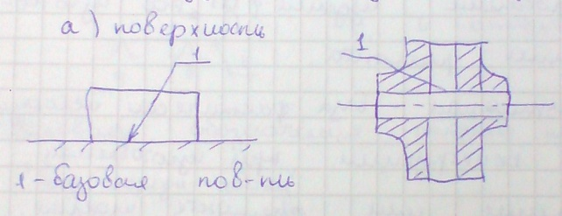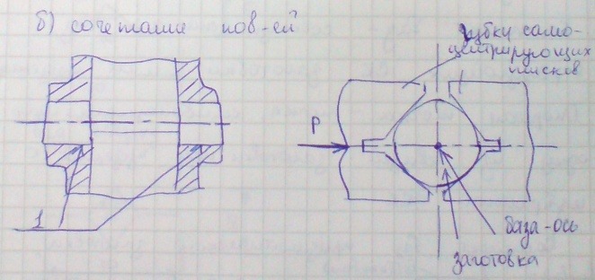

Базы бывают:
1) проектная – база при проектировании изделия, ТП его изготовления или ремонта.
2) действительная – база, фактически используемая в конструкции, при изготовлении, эксплуатации или ремонте изделия.
Комплект баз – совокупность 3-х баз, образующих СК заготовки или изделия.
Опорная точка – точка, символизирующая 1 из связей заготовки или изделия с избранной СК.

- Виды баз по назначению
- конструкторская
- основная – конструкторская база, принадлежащая данной детали или сборочной единице и используемая для определения ее положения в изделии.
- вспомогательная - конструкторская база, принадлежащая данной детали или сборочной единице и используемая для определения положения присоединяемого к ним изделия.
- технологическая
- измерительная

- Виды баз по лишаемым степеням свободы
- установочная (лишает заготовку или изделие 3-х степеней свободы: перемещ. отн. одной коорд. оси и поворотов отн. 2-х других) (см. схему базирования призм. заготовки 1)
- направляющая (2-х степеней свободы: перемещ и поворота вокруг 1 оси) (см. схему базирования 2)
- опорная (1 степ. свободы: перемещ. вокруг или вдоль 1 оси)
- двойная направляющая база (4степ. своб.: перемещения и поворота вокр. 2-х осей)
- двойная опорная база (2ст. свободы: нет перемещ вдоль осей х,у)

- Виды баз по характеру проявления
- скрытая база – база заготовки или изделия в виде воображаемой оси, плоскости или точки.
- явная база – база заготовки или изделия в виде реальной пов-ти, разметочной риски или точки пересеч. рисок.

- Погрешность базирования
- Погрешность мех. обработки
- Координатная и цепная схемы простановки размеров на чертеже детали. Области их применения
- Технические требования к осям, валикам и валам
- Методы получения заготовок осей, валиков и валов. Материалы для их изготовления
1) заготовка из прутка
2) поковка
3) прессование из порошка

Материалы:
1) Стали – 12Х30, 20Х13, 40Х13, ШХ15, У8А
2) Латунь – ЛС59-1,…
3) Тв. сплавы: ВК6М, ВК8М,…
4) Керамика – ЦМ-332…
- Способы установки осей, валиков и валов при механической обработке
1) в самоцентрирующем 3-х кулачковом
2) установка на оправку
- Структура операционного ТП изготовления осей, валиков и валов
- Основные этапы ТП изготовления осей, валиков и валов
1) получение заготовки
2) термическая обработка (отжиг, снятие внутр. напряжений)
3) предварительная мех. обработка
4) термическая обработка
5) получистовая мех. обработка
6) термоупрочняющая обработка
7) чистовая мех. обработка
8) нанесение покрытия
9) отделочная мех. обработка
10) контроль

- a
- a
- a
- a
- a
- a
- a
- a
- Классификация ИМС
Интегральная микросхема
Функциональная схема
печатная плата
пленочные (тонко-, толсто-)
совмещенные
гибридные интегральные схемы (ГИС)
логические (цифровые)
линейные (аналоговые)

ИМС

Для проектировании ТП необходимо

- выбор исходных заготовок
- выбор технологических баз
- подбор типового ТП
- определение последовательности и содержания тех. операций
- выбор и заказ новых СТО
- выбор и расчет режимов обработки
- нормирование процесса
- определение профессий и квалификации исполнителей
- организация производственных участков
- выбор средств автоматизации и механизации
- разработка операции перемещения изделия и отходов
- оформление рабочей документации

